

**Universidad Autónoma del Estado de México**

**Unidad Académica Profesional Tianguistenco**

**Ingeniería en software**

**Unidad de aprendizaje:**

**Bases de Datos Avanzadas**

**Profesor:**

Benjamín López González

**Alumno:**

Andrés Alvir Guzmán

**Fecha de entrega:** 20/02/2023

|  |
| --- |
| **Objetivo** |

Practicar el uso de comandos de SQL para la interacción con bases de datos, tablas e información almacenada en las tablas. Agregar y eliminar.

|  |
| --- |
| **Desarrollo** |

Pasos de la práctica:

1) Crear la base de datos estacionamientoV3

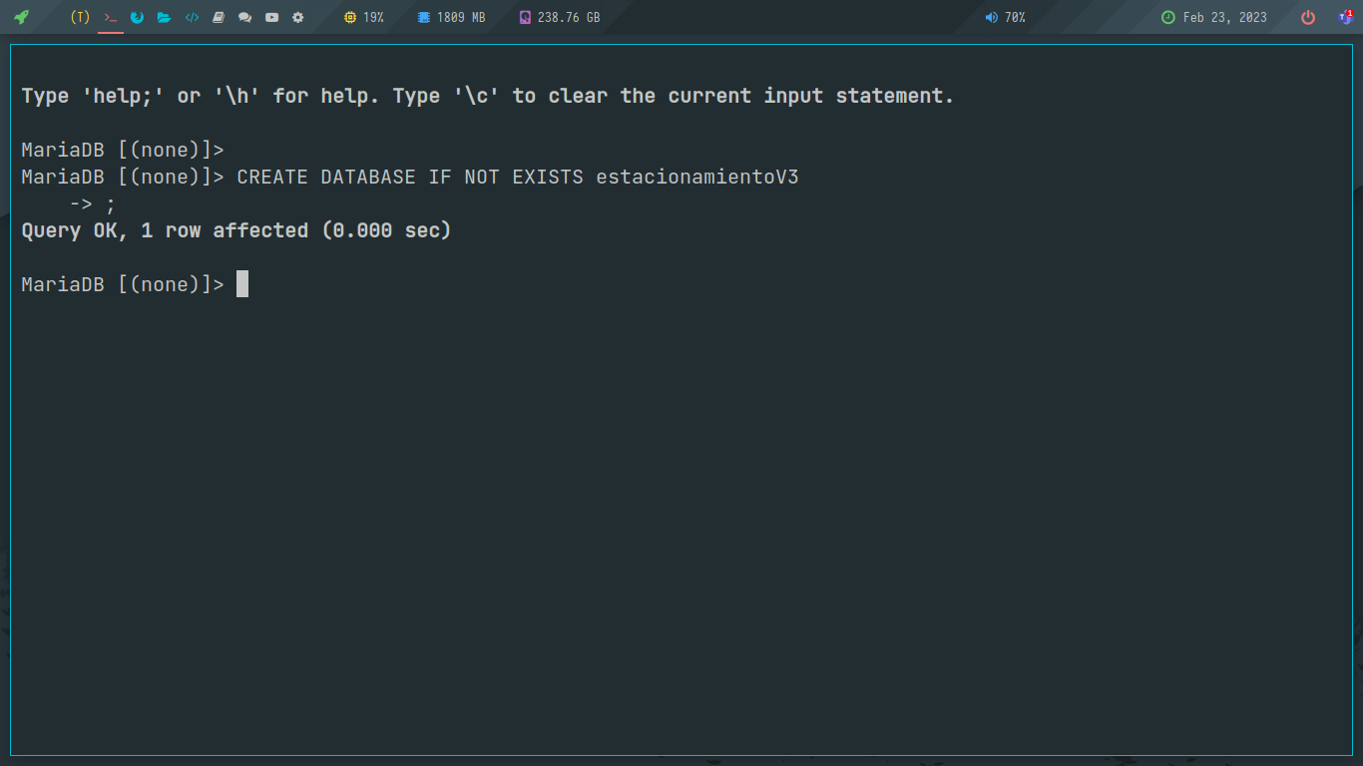

2) Mostrar las bases de datos generadas

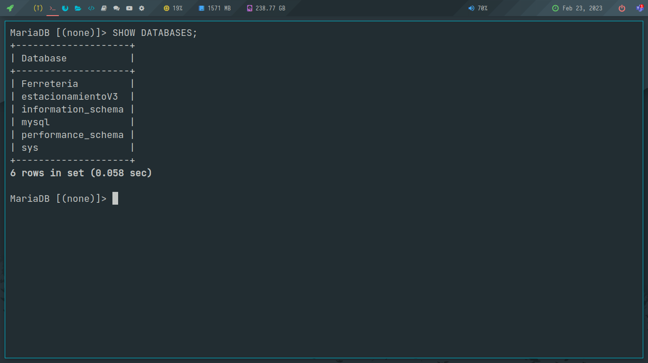

3) Usar estacionamientoV3

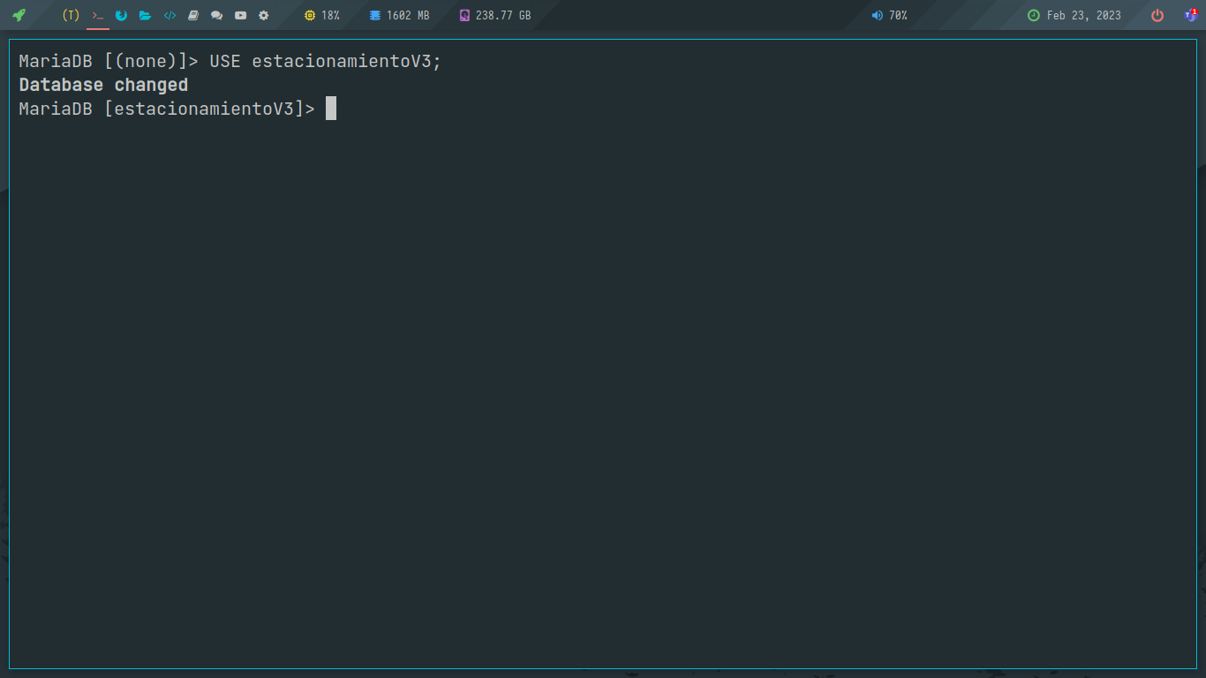

4) Crear las tablas conforme al diagrama entidad relación (proporcionado en ek archivo), debe incluir llaves primarias y foráneas.

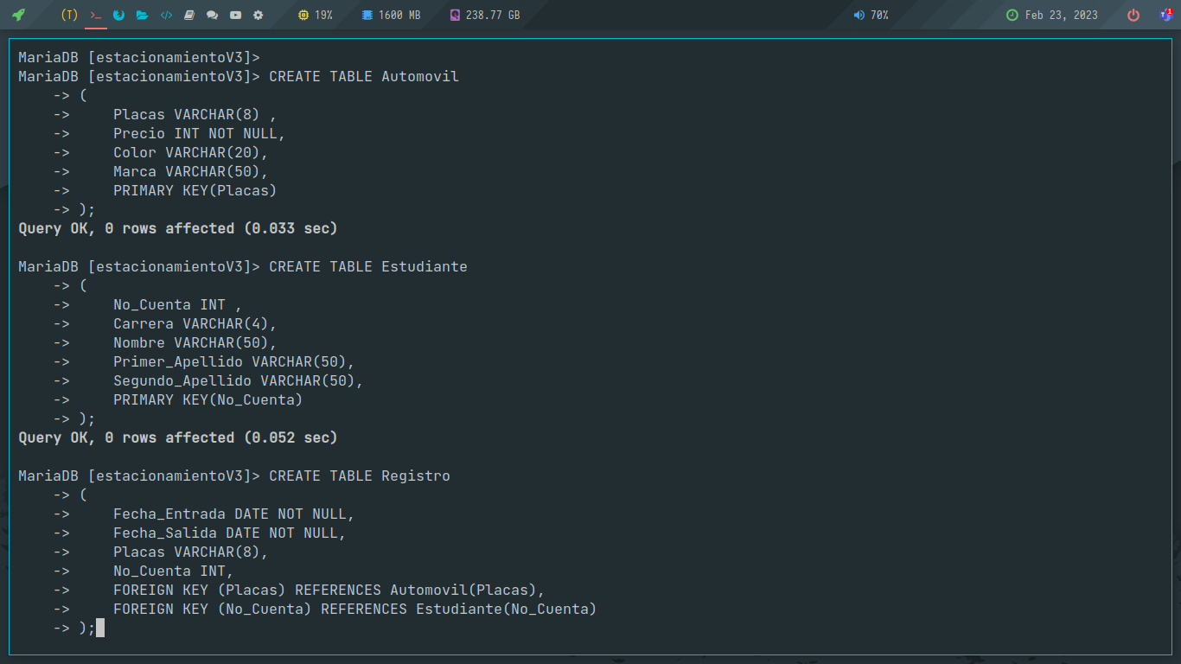

5) Mostrar las tablas

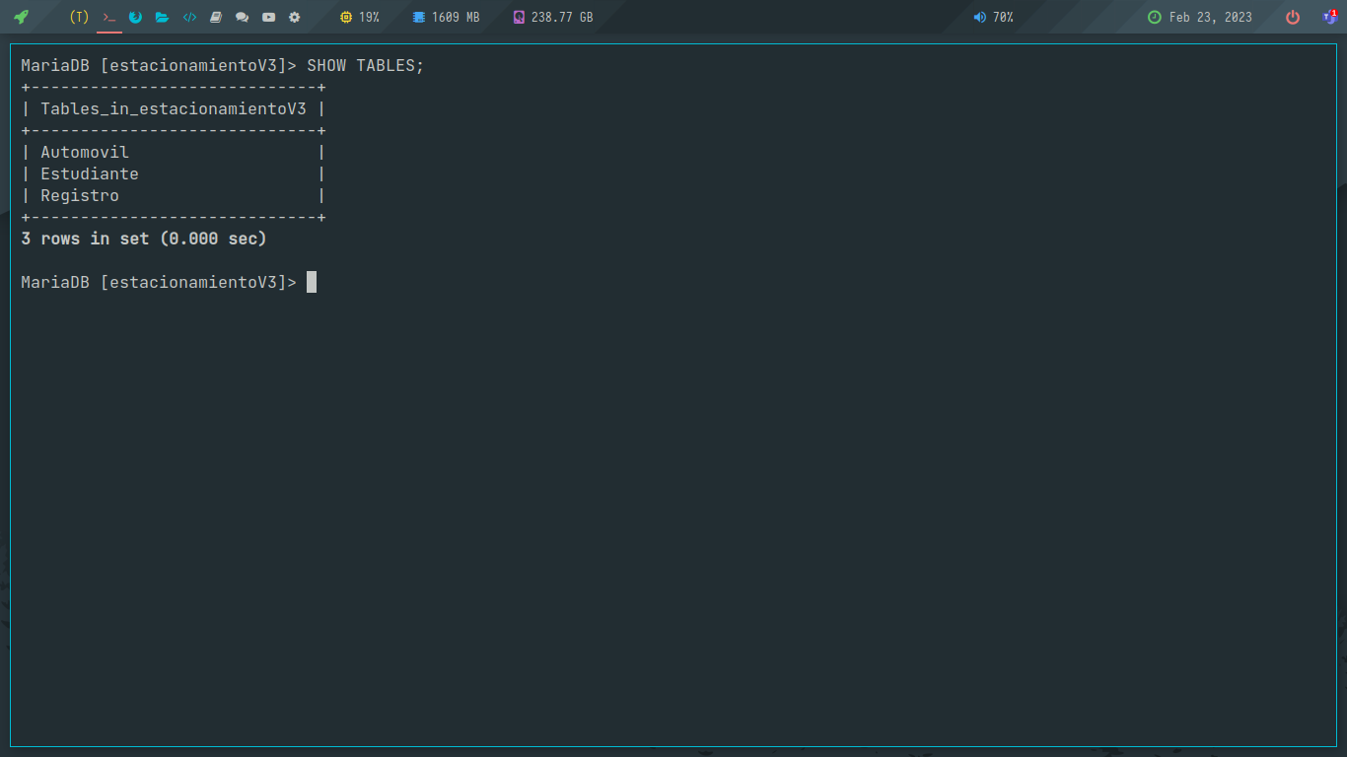

6) Describir cada una de las tablas

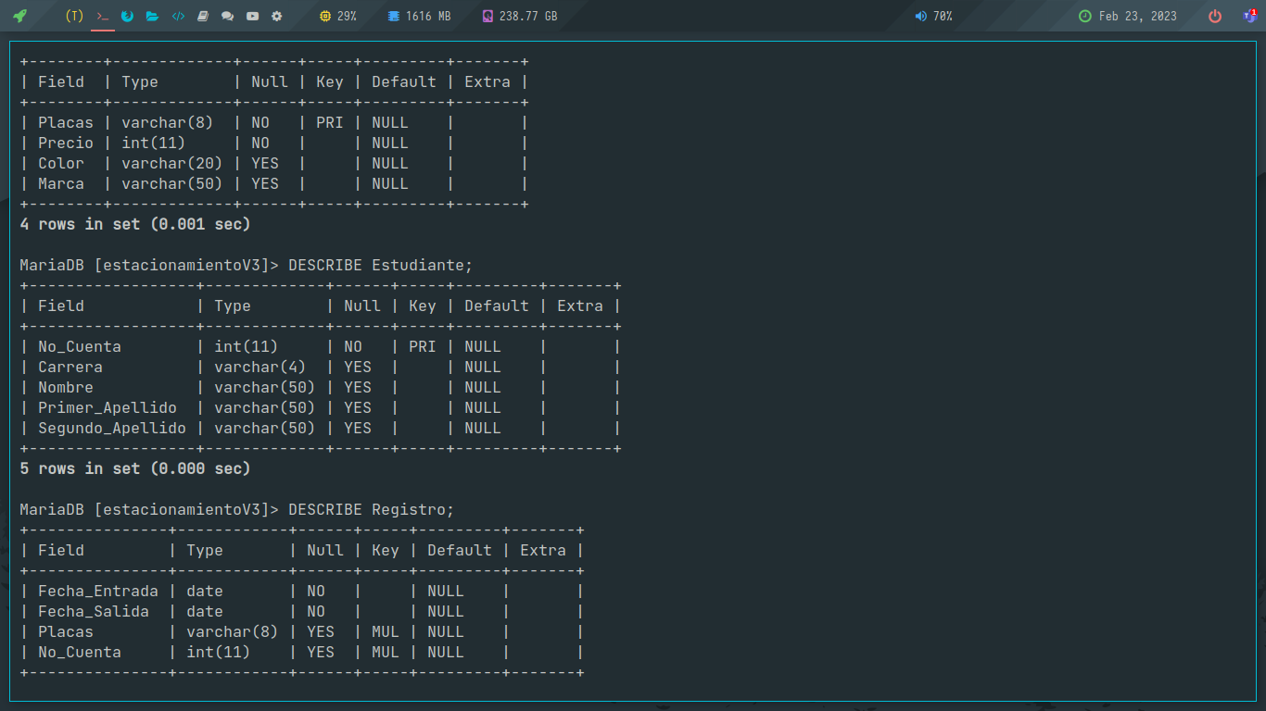

7) Mostrar cómo fueron creadas cada una de las tablas

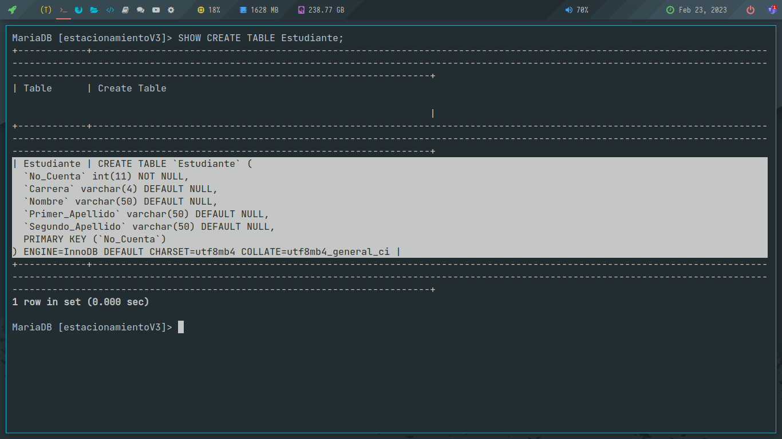

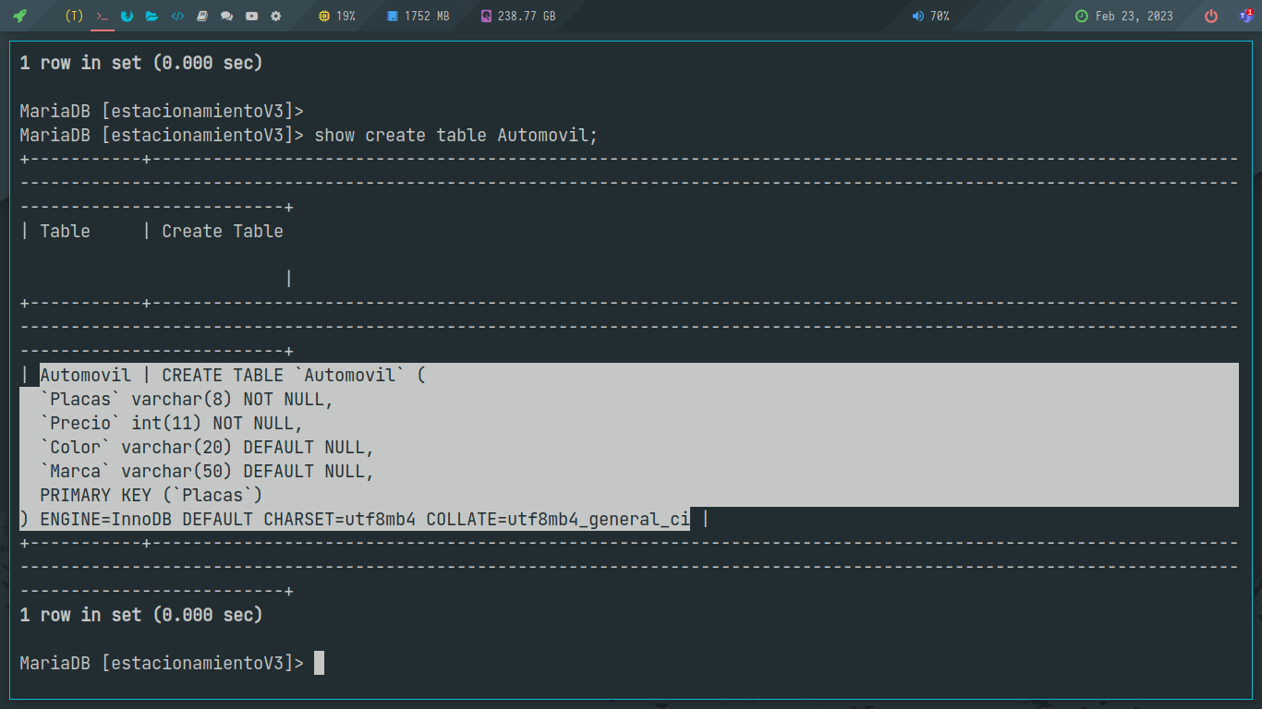

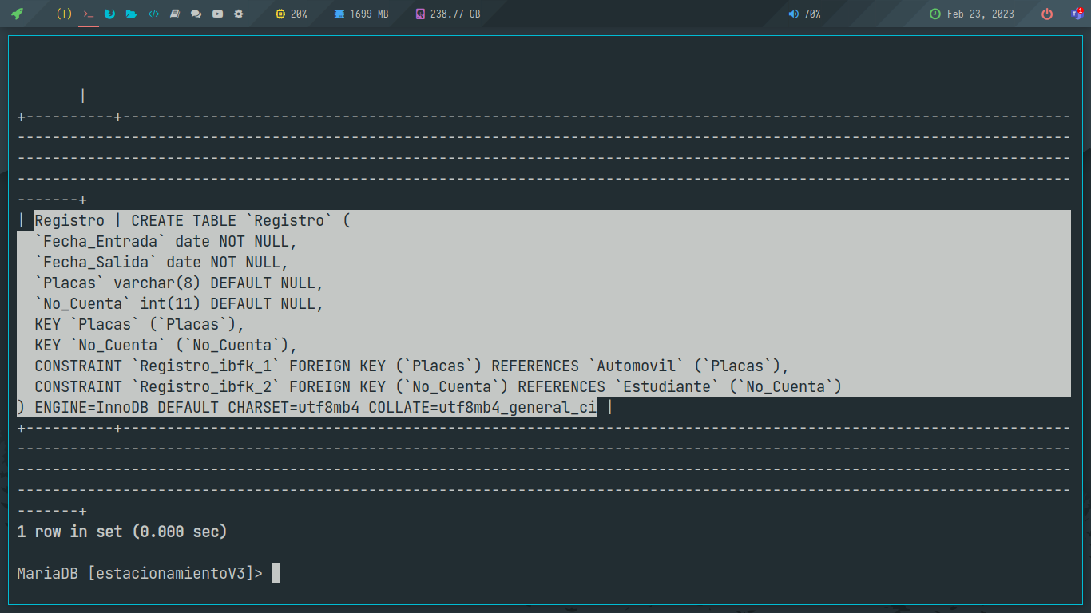

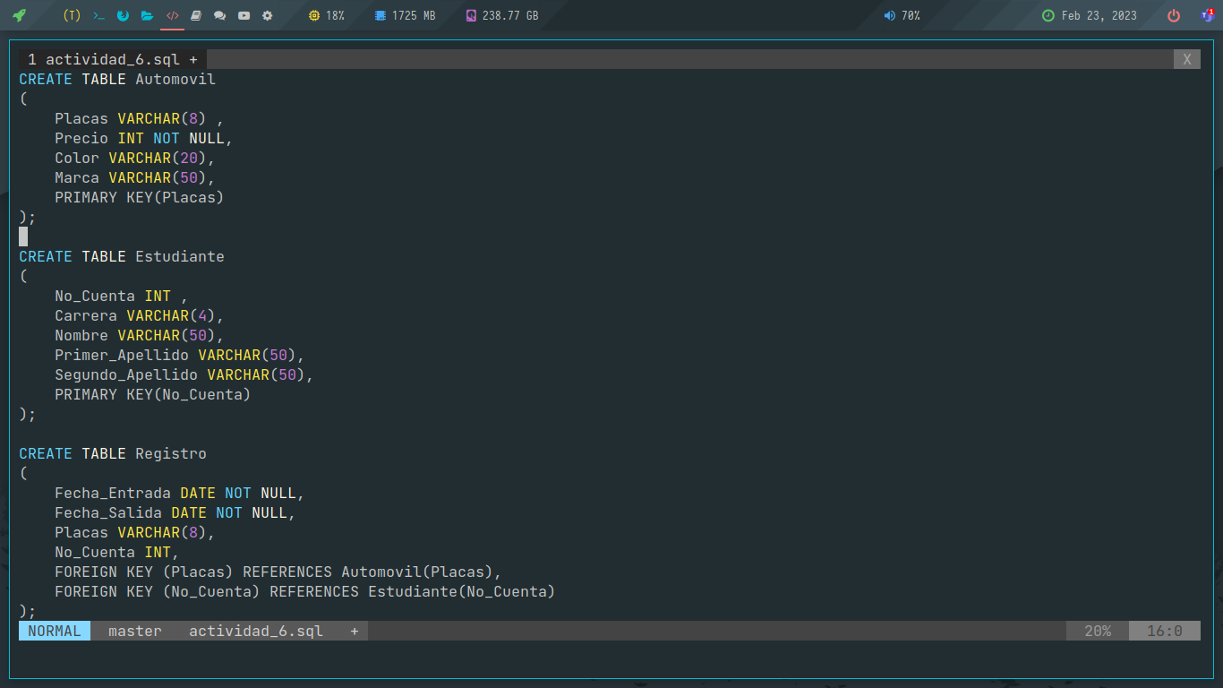

8) Insertar al menos 5 registros en cada una de las tablas

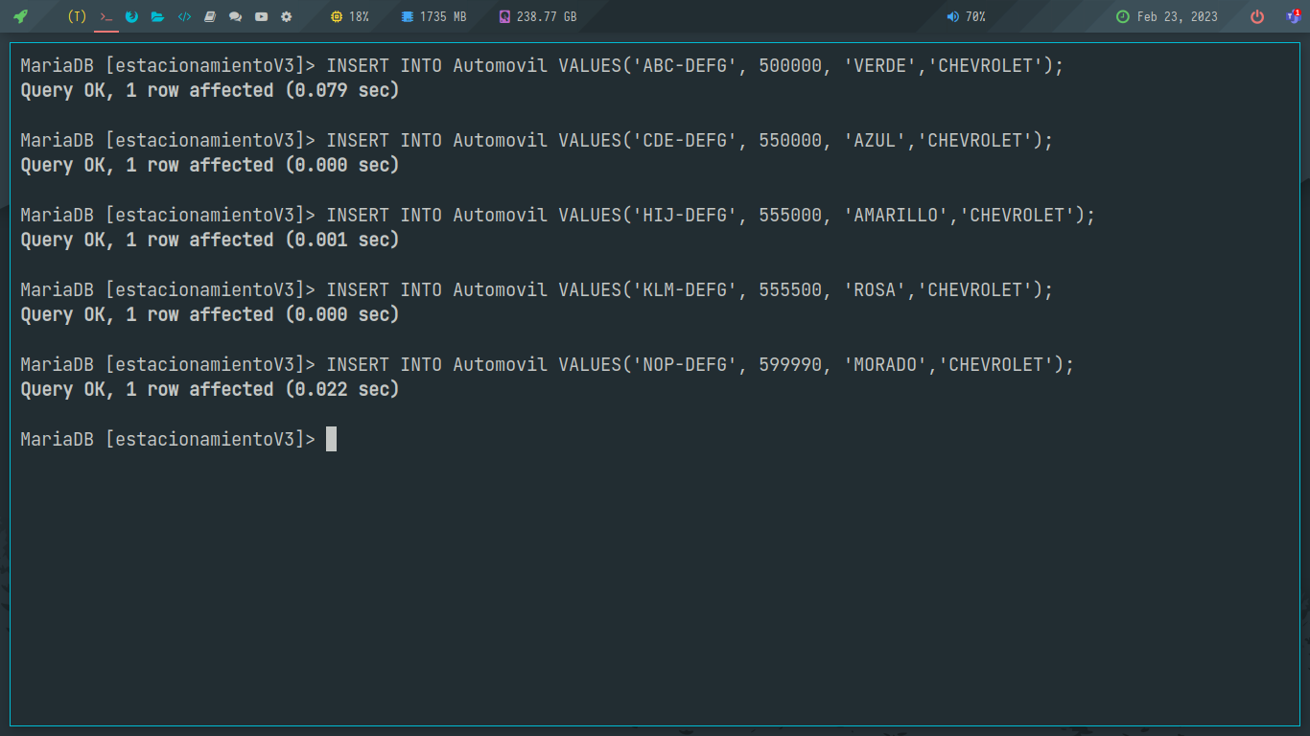

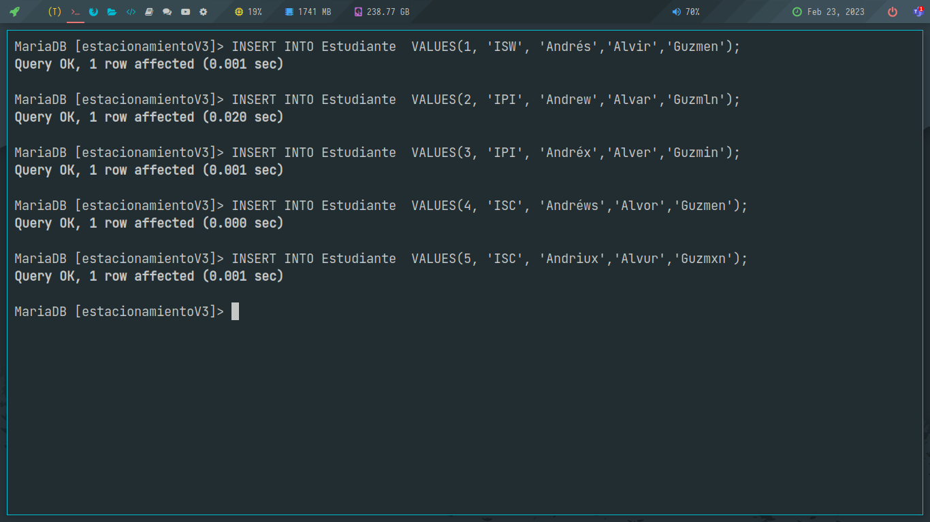

# 

9) Muestre la información que se insertó en cada una de las tablas

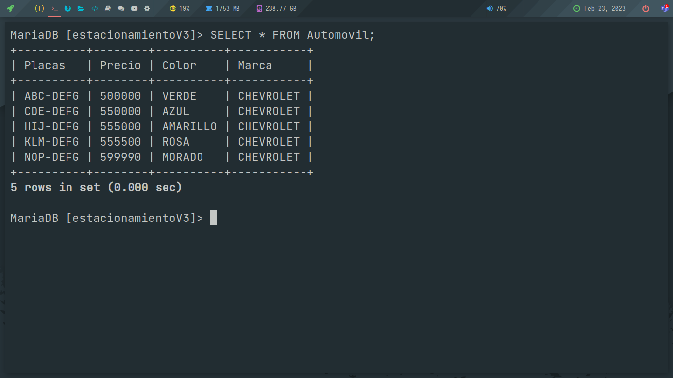

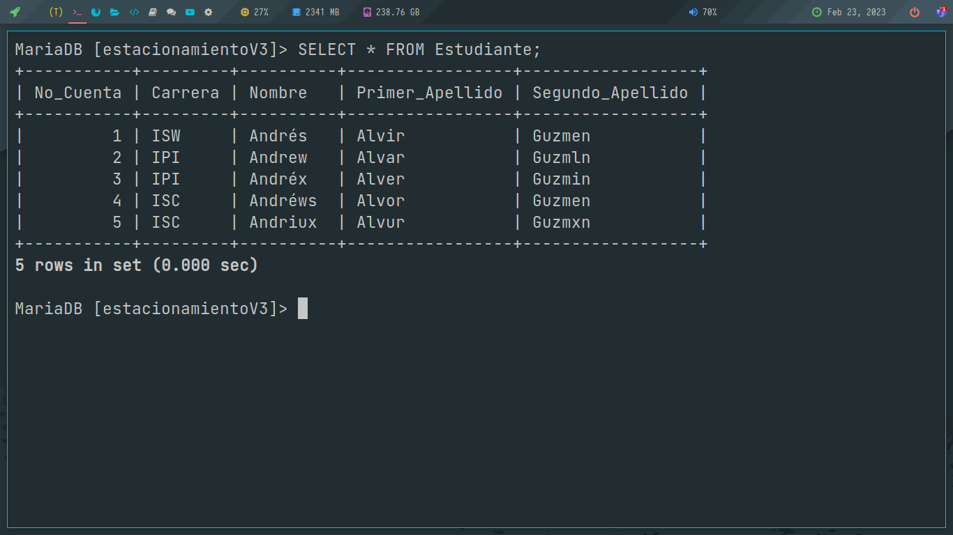

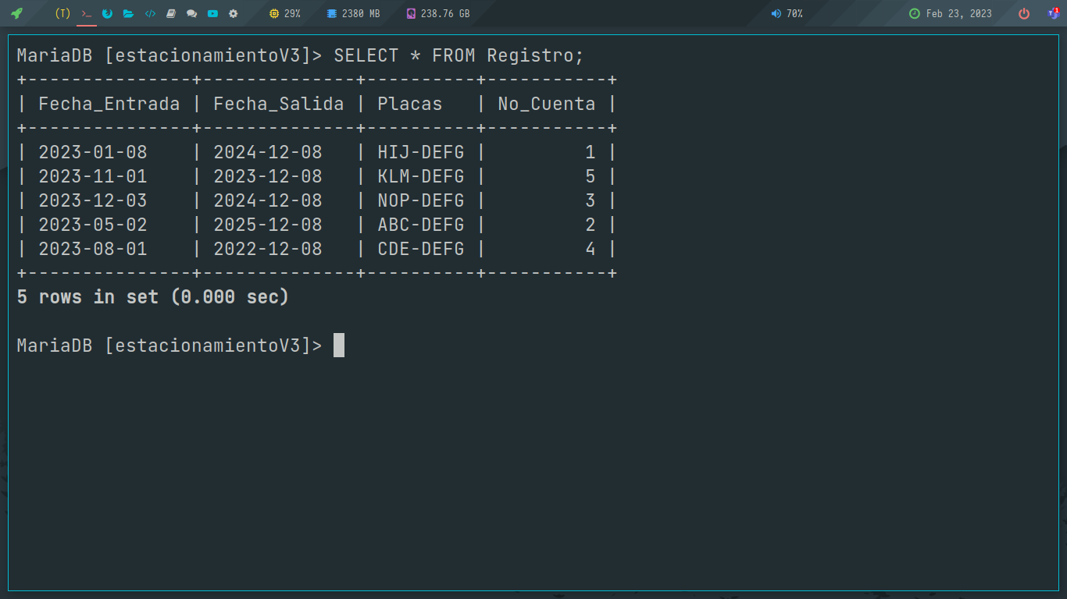

10) Borre la información de todas las tablas

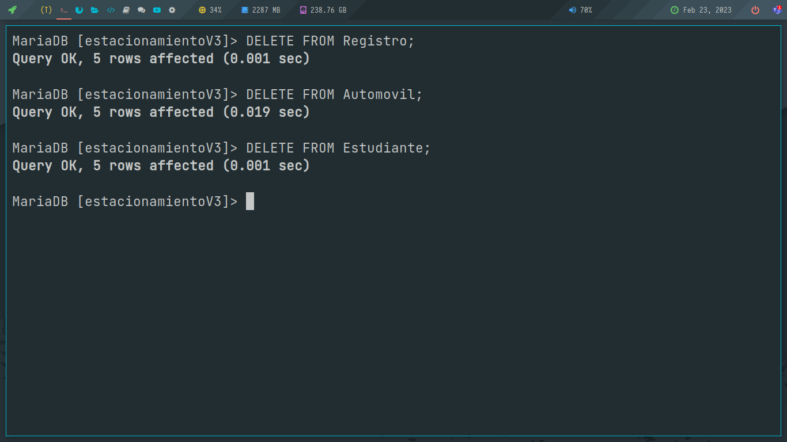

11) Borrar todas las tablas

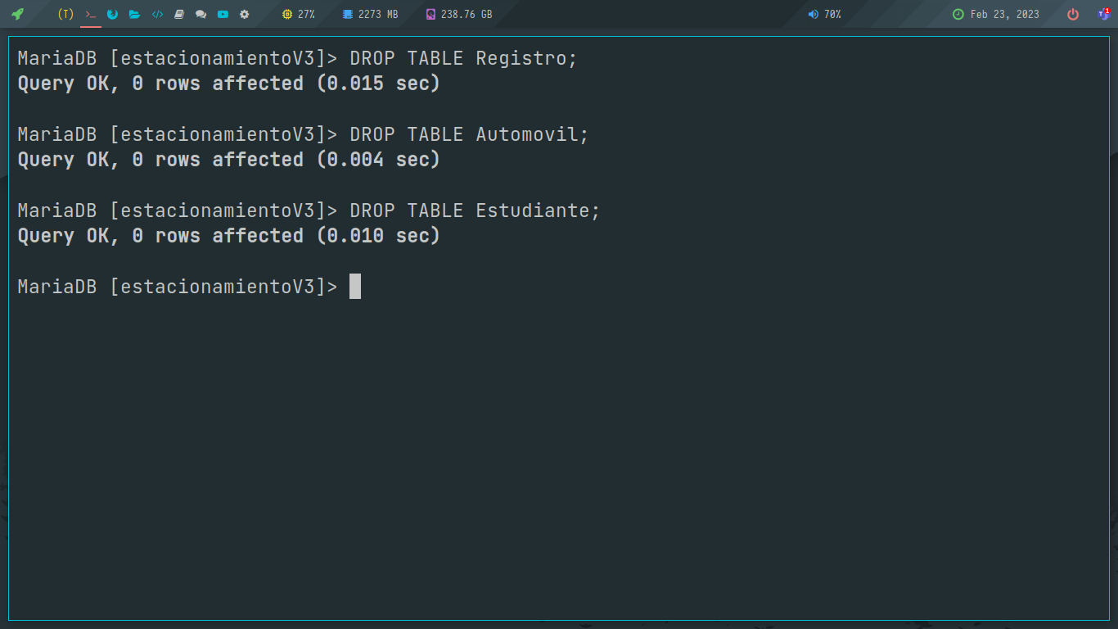

12) Borrar la base de datos estacionamientov3

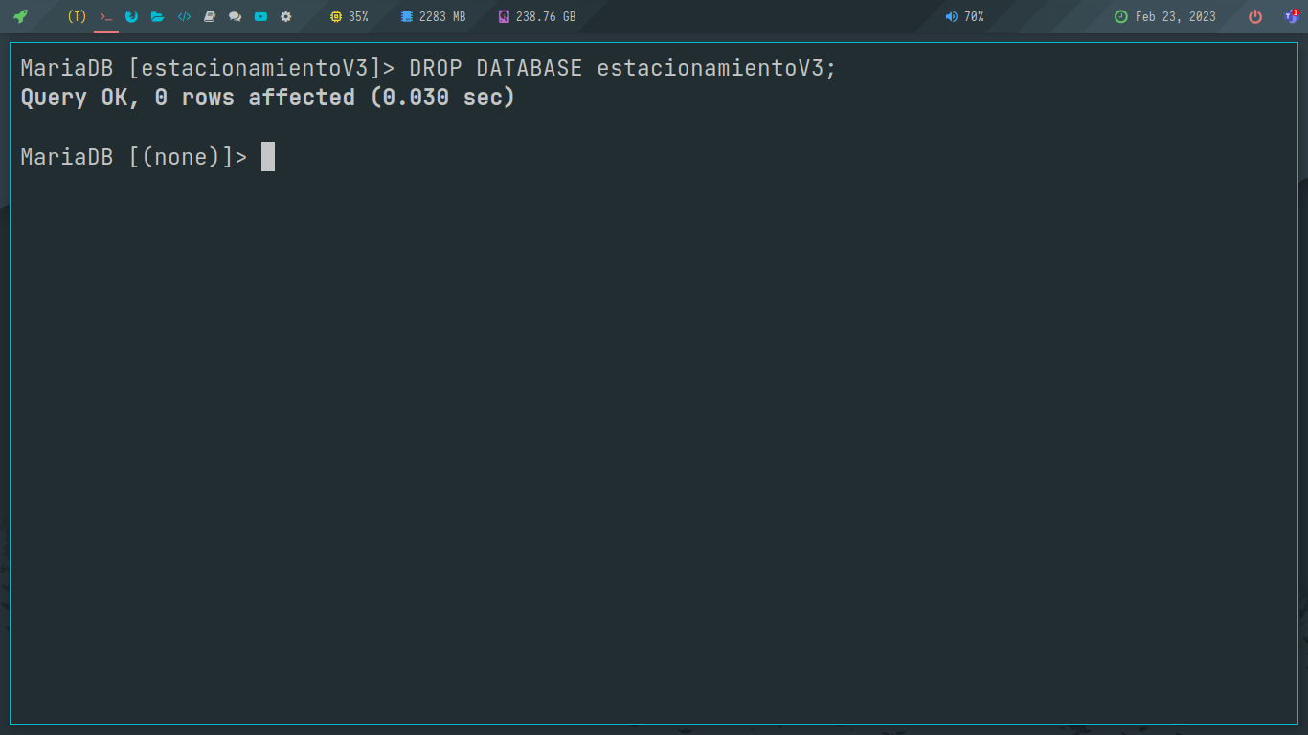

|  |
| --- |
| **Conclusiones** |

Cada vez se me facilitan más y más los comandos de SQL, además, dentro de su herramienta CLI es sencillo encontrar ayuda para el uso de los distitnos comandos.

Donde es un poco más complicado es al momento de crear las tablas, en ese paso tuve bastantes errores de sintaxis, a lo cual ésta práctica me ayudó a mejorar.

|  |
| --- |
| **Fuentes Consultadas** |